МИНИСТЕРСТВО НАУКИ И ВЫСШЕГО ОБРАЗОВАНИЯ
РОССИЙСКОЙ ФЕДЕРАЦИИ
Федеральное государственное бюджетное образовательное учреждение
высшего образования
«КУБАНСКИЙ ГОСУДАРСТВЕННЫЙ УНИВЕРСИТЕТ»

Кафедра информационных технологий

ОТЧЕТ
о выполнении лабораторной работы № 2
по дисциплине «Программная инженерия»

Выполнил: ст. гр. МО32
Серопол Н.А.
Проверил: доцент
Полетайкин А.Н.

Краснодар
2026
Тема: анализ существующих подобных программных решений.
Индивидуальная тема: Разработка приложения “календарь событий” с функцией напоминания.
Цель: освоение методики системного анализа программных решений поставленной задачи и выработка навыков анализа существующих программных продуктов на российском и зарубежном рынках.
Задание
1. Выполнить системное описание существующих подобных программных решений (не менее двух), которые могут быть применены в заданной предметной области, описанной при выполнении лабораторной работы 1. Выделить основные преимущества и недостатки представленных решений.
2. Выполнить сравнительную характеристику описанных ПП. Примерный набор показателей для сравнения:
- назначение системы;
- эффективность системы;
- гибкость системы;
- защищенность системы;
- живучесть системы;
- надежность системы;
- открытость системы;
- оптимальность использования ресурсов;
- удобство пользовательского интерфейса системы;
- стоимость системы (в том числе затраты на тех. поддержку);
- эргономичность.
3. Сделать вывод о возможности и целесообразности использования этих решений на выбранном объекте автоматизации.
Раздел 1. Описание существующих ПП.
- Календарь (Optimum Dev) 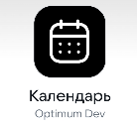
Описание
ПП представляет собой:
- страницу календаря, на которой точкой отмечаются даты в которых есть какие либо события. При выборе даты снизу появляется запланированное событие и заметки.
- Возможность визуально кастомизировать какой-либо день.
- Возможность добавить событие – настроить его тип(задача, мероприятие или день рождения), выбрать название, дату и периодичность, установить напоминание.
- Возможность добавить заметку – внешне её кастомизировать и добавить текст.
- Так же ПП предоставляет возможность делиться своим календарём с другими пользователями через файл.

Функционально-структурная схема

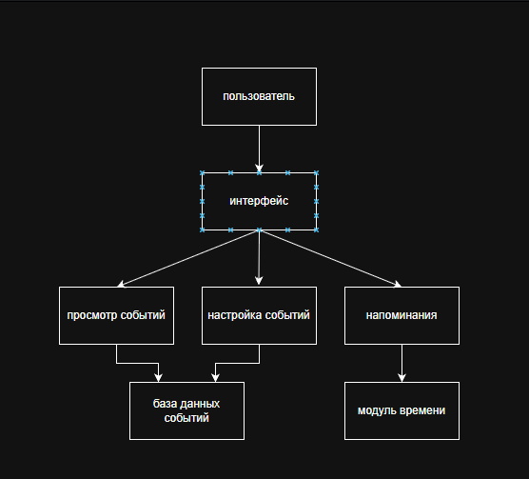
Экранные формы приложения
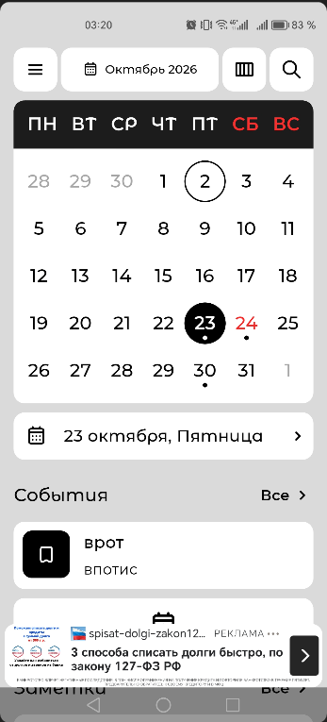

- Календарь TMGeek (Mokee Ti) 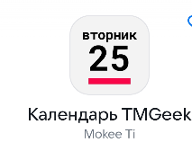
Описание
ПП представляет собой:
- календарь, на котором точкой отмечаются даты в которых есть какие либо события. При выборе даты временной отрезок сужается до дня, где событие отмечается либо как запланированное на весь день, либо почасово.
- Возможность добавить событие –выбрать название, дату и/или время, установить напоминание и выбрать его тип (уведомление или будильник), добавить геолокация или заметку.
- Возможность добавить задачу – выбрать название, дату и добавить заметку.
Функционально-структурная схема
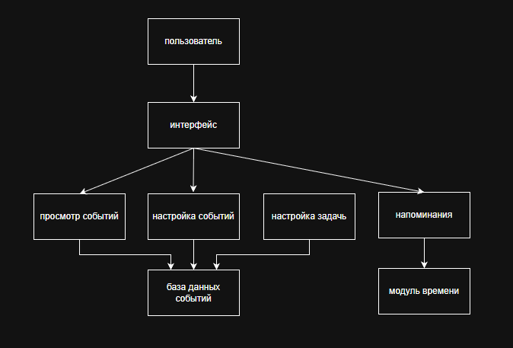
Экранные формы приложения
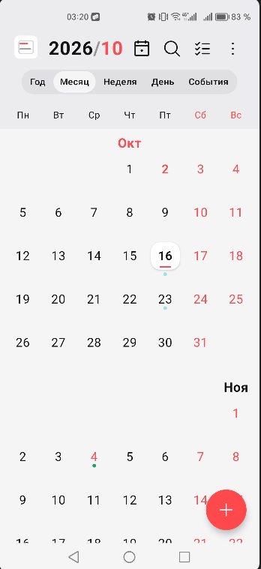

- Яндекс календарь 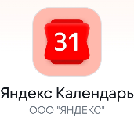
Описание
ПП представляет собой:
- Таблицу, где по горизонтали идёт выбранный отрезок времени (1, 3, 5 или 7 дней) начиная с выбранной даты, а по вертикали разбиение дня на часы, где и указаны запланированные задания и события. Так же есть возможность переключиться в неподробный режим обычного календаря.
- Возможность добавления к календарю и событиям других участников, что позволяет им видеть события, по разрешению, изменять их, получать напоминания.
- Возможность добавить событие – выбрать название, дату и периодичность, статус на время задания(занят, возможно свободен, не занят), выбор кто видит задание, установка напоминания.
Функционально-структурная схема

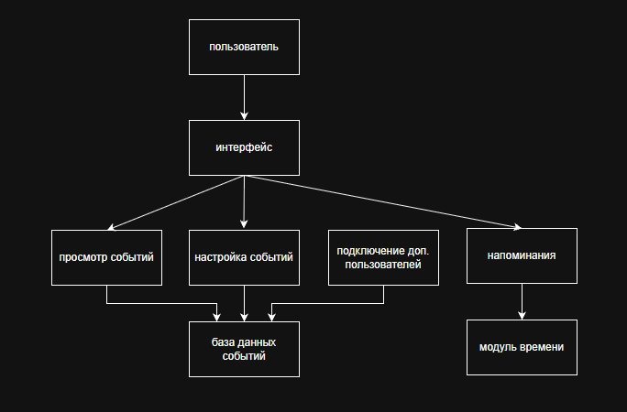

Экранные формы приложения
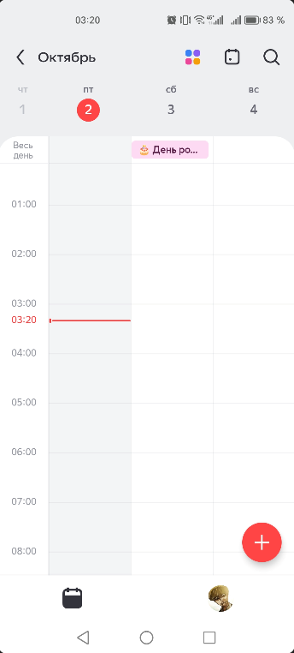
Раздел 2. Сравнение представленных ПП.

Название | Вес | Реклама | Совместная работа | Визуальная кастомизация события | Разбиение дня на часы | Гос. праздники | Типы напоминания
Календарь (Optimum Dev) | 39.6 МБ | да | Можно поделиться файлом | нет | нет | да | 1
Календарь TMGeek (Mokee Ti) | 14.1 Мб | нет | нет | да | да | Без пояснения | 2
Яндекс календарь | 20.1 МБ | нет | да | да | да | Без пояснения | 4
Подраздел 3. Заключение
ПП | удобство | Скорость настройки | Функциональность | Дизайн и визуальная кастомизация | совместная работа | Реклама | Поддержка и обновления | Субъективная оценка
Календарь (Optimum Dev) | 3 | 4 | 2 | 1 | 2 | 1 | 3 | 3
Календарь TMGeek (Mokee Ti) | 2 | 4 | 2 | 3 | 1 | 5 | 3 | 2
Яндекс календарь | 4 | 2 | 5 | 5 | 5 | 5 | 5 | 4

Продуты Календарь (Optimum Dev) и Календарь TMGeek (Mokee Ti) больше подходят для тех, кто любит минималистичный дизайн и собирается работать в одиночку. Яндекс календарь же подходит для тех, кому важна наглядность и возможность широкой оптимизации, а также возможность совместной работы. Все рассматриваемые ПП пригодны для использования я выполняют ключевые функции, но различаются в деталях.

